торги 10.06.11 лот 15
Посолочная машина (инъектор) Fomaco FGM 64 F DW 1 шт.

Оборудование находится по адресу: г.Псков ул. Н.Васильева 87а.

Технические характеристики:
тип | кол.игл. | произв,кг/ч
FGM 64/256 F SC | 64/256 | 1200-1500
- электронный контроль посредством сенсорного экрана, который можно развернуть в нужном направлении, что значительно облегчает работу оператора.
- встроенный самоочищающийся фильтр
- 1 или 2 моста с иглами/ножами, надежная массивная конструкция
- автоматическая программа санобработки (мойки)
- простой доступ ко всем частям машины
- система транспортировки в виде пошагового движения, либо плавного (конвейерного) потока
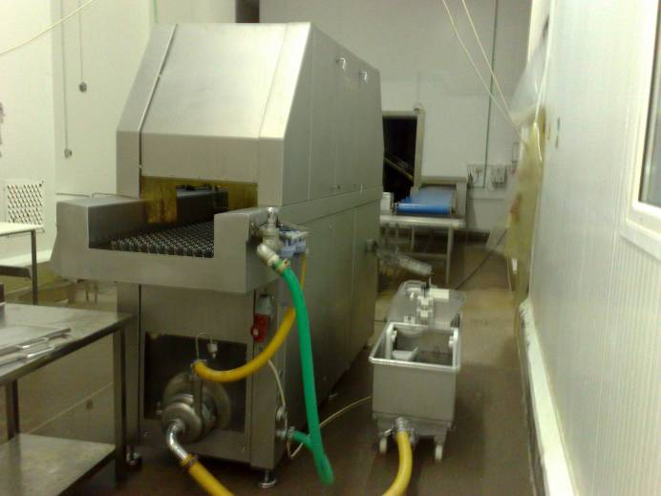
Фото2.1
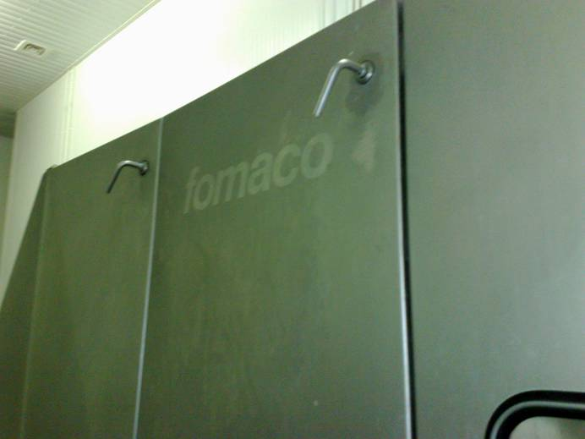
Фото2.2

Оборудование находится в работоспособном состоянии, не используется, расположено на охраняемой территории.

